BC/NW 2015 № 2 (27):10.1
ИНФОРМАЦИОННО-ВЫЧИСЛИТЕЛЬНЫЙ ЦЕНТР НИУ «МЭИ» СЕГОДНЯ
Гридина Е.Г.
В 2015 году информационно-вычислительный центр (ИВЦ) НИУ «МЭИ» отмечает свое 55-летие со дня основания, 20 лет со дня создания информационно-вычислительной сети вуза и 60 лет с момента появления в МЭИ первой вычислительной машины.
Начиная с 50-х годов прошлого столетия, МЭИ, в то время в числе немногих вузов, уделял особое внимание использованию в учебном процессе и научных исследованиях средств вычислительной техники. У истоков создания и совершенствования вычислительного центра МЭИ стояли: Николай Иванович Челноков, Григорий Митрофанович Жданов, Илья Маркович Тетельбаум, Юлий Исаевич Гросберг.
1955-1959 Создание вычислительной лаборатории на кафедре вычислительной техники. Первые аналоговые электронно-вычислительные машины (ЭВМ). Первая вычислительная работа.
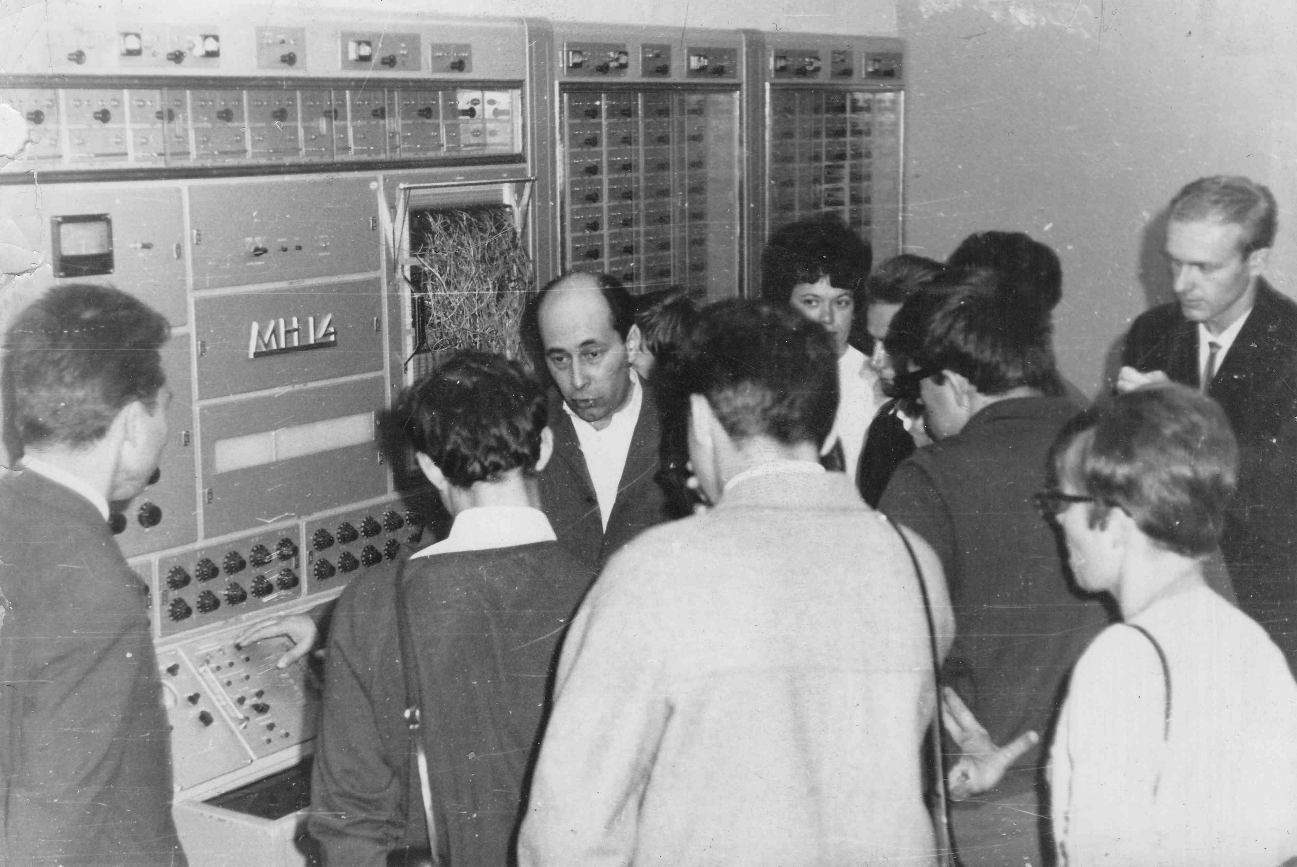
«Минск 14», 1959
1960-1968 Образование вычислительного центра МЭИ. Первые цифровые ЭВМ. Вычислительные работы для кафедр. Появление вычислительных специальностей.
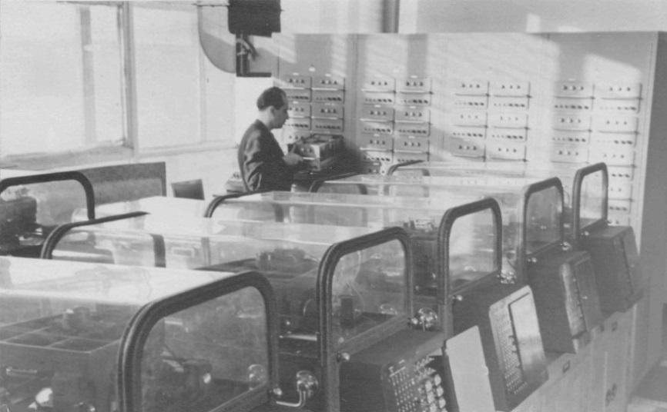
Машинный зал, 1959 г.
1969-1974 Внедрение первых автоматизированных систем управления (АСУ) МЭИ. Разработка информационной системы учета иностранных учащихся. НИР по системам обработки данных (СУБД). Разработаны методики, алгоритмы для АСУ «Контроль учебной работы студентов», «Приемная комиссия МЭИ», «Кадры преподавателей и сотрудников».
1960-1975 Активное внедрение вычислительной техники в учебный процесс, научные исследования. МЭИ занимает ведущее положение среди вузов страны по объемам и технологиям использования вычислительной техники.
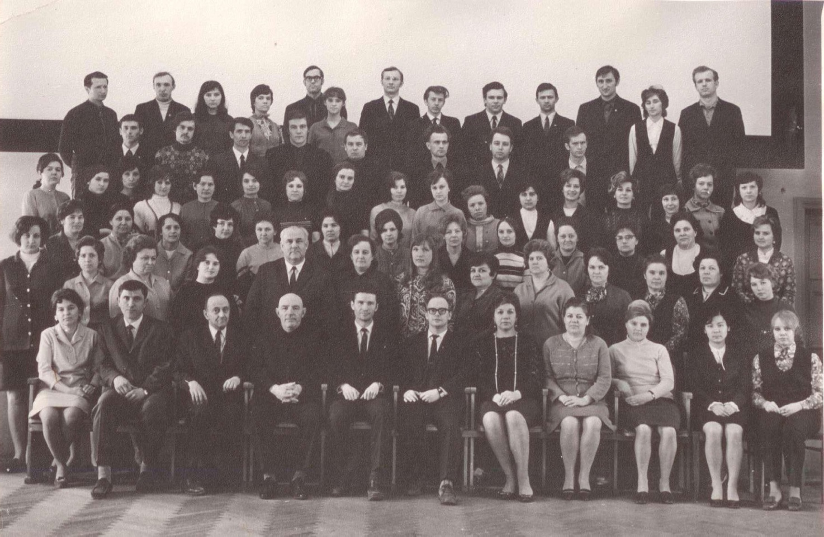
Сотрудники вычислительного центра, 1972 г.

1975-1979 Первые единые системы ЭВМ. Языки программирования. Консультации по вычислительным работам. Первые дисплейные классы.
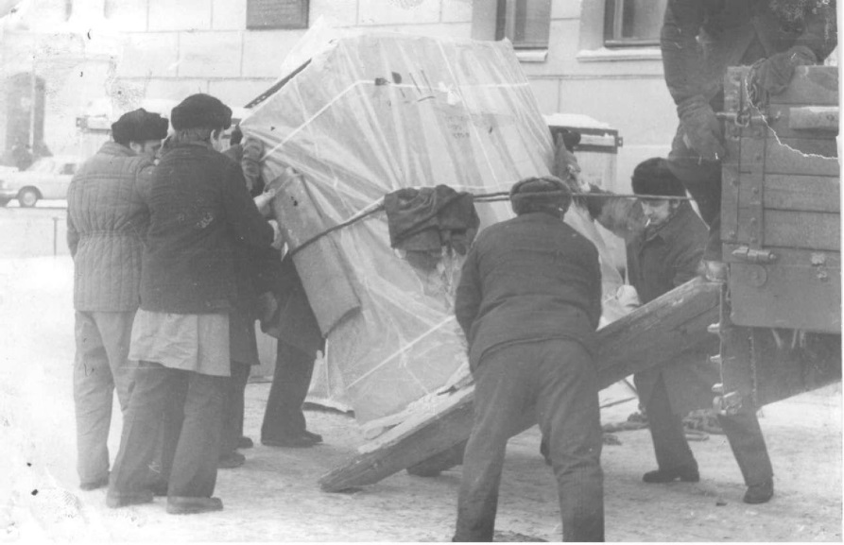
Пришла новая техника, 1980-е гг.
Создание студенческого отряда ВЦ МЭИ. С 1978 года более 20 лет в ВЦ МЭИ действовал студенческий отряд (СО ВЦ). Отряд оказал огромное влияние на развитие ВЦ МЭИ как в плане технологической политики, так и в плане подготовки квалифицированных специалистов.
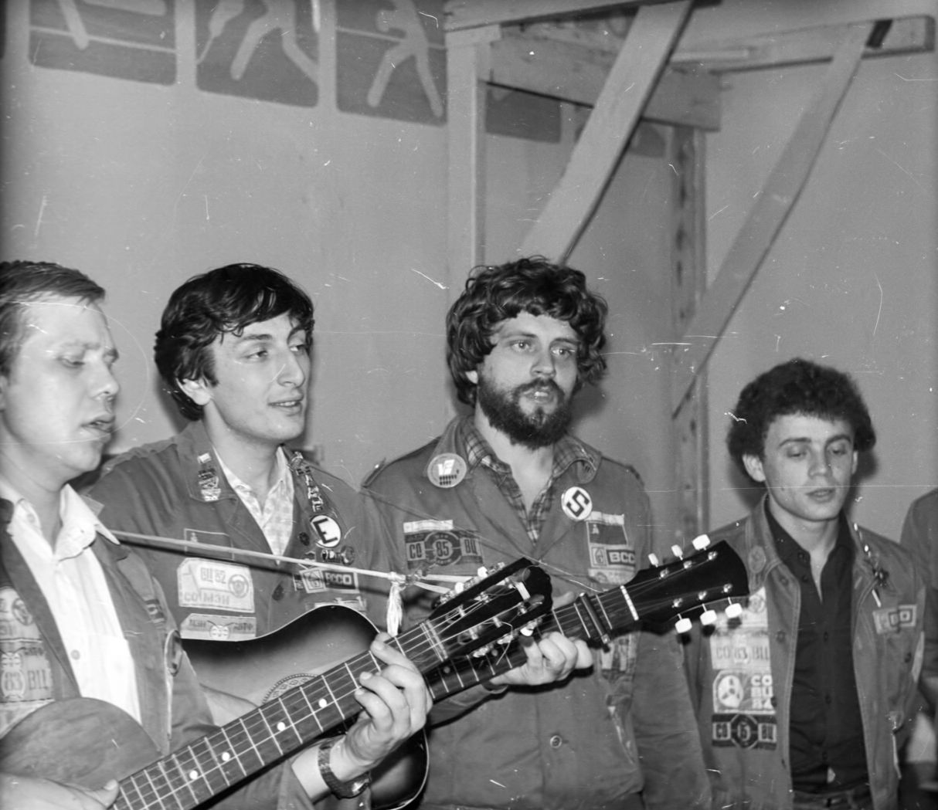
Студенческий отряд вычислительного центра,1987 г.

1980-1985 Вычислительная система коллективного пользования МЭИ. Первый опыт создания локальных и удаленных вычислительных сетей. Интеграция подсистем АСУ МЭИ.
1986-1990 Первые персональные ЭВМ (ПЭВМ). Компьютерный центр МЭИ.
1991-1995 Общеинститутские классы ПЭВМ. Развитие сетевых работ. Подключение к сети Internet.
1996-2000 Корпоративная информационно-вычислительная сеть МЭИ. Корпоративная общеуниверситетская почтовая система. Распределенная интегрированная открытая АСУ МЭИ.
2001-2006 Свидетельства Роспатента об официальной регистрации программ (ИРИС ООП, ОСЭП, СОД) для ЭВМ. Получение Премии Президента за комплекс работ по единой образовательной информационной среде (ЕИОС) вуза.
2007-2015 Освоение и внедрение современных ERP систем. Создание и развитие учебно-инновационного центра для подготовки преподавателей, студентов и аспирантов по программам IT-компаний CISCO, Microsoft, IBM, SAP и др. Внедрение системы видеоконференц-связи, беспроводного сегмента информационно-вычислительной сети университета. Корпоративная информационная система вуза.
Сотрудники вычислительного центра, 1972 г.
В настоящее время ИВЦ остается инновационным информационным вузовским центром и продолжает традиции предшествующих поколений. Многие российские вузы используют опыт ИВЦ НИУ «МЭИ» в своей практической работе.
Основной задачей ИВЦ является исследование и разработка современных информационных технологий, их внедрение для информационных потребностей в научной, учебной и административной сферах; формирование предложений и координация деятельности подразделений вуза по развитию современных информационных технологий.
На сегодняшний день ИВЦ НИУ «МЭИ» это:
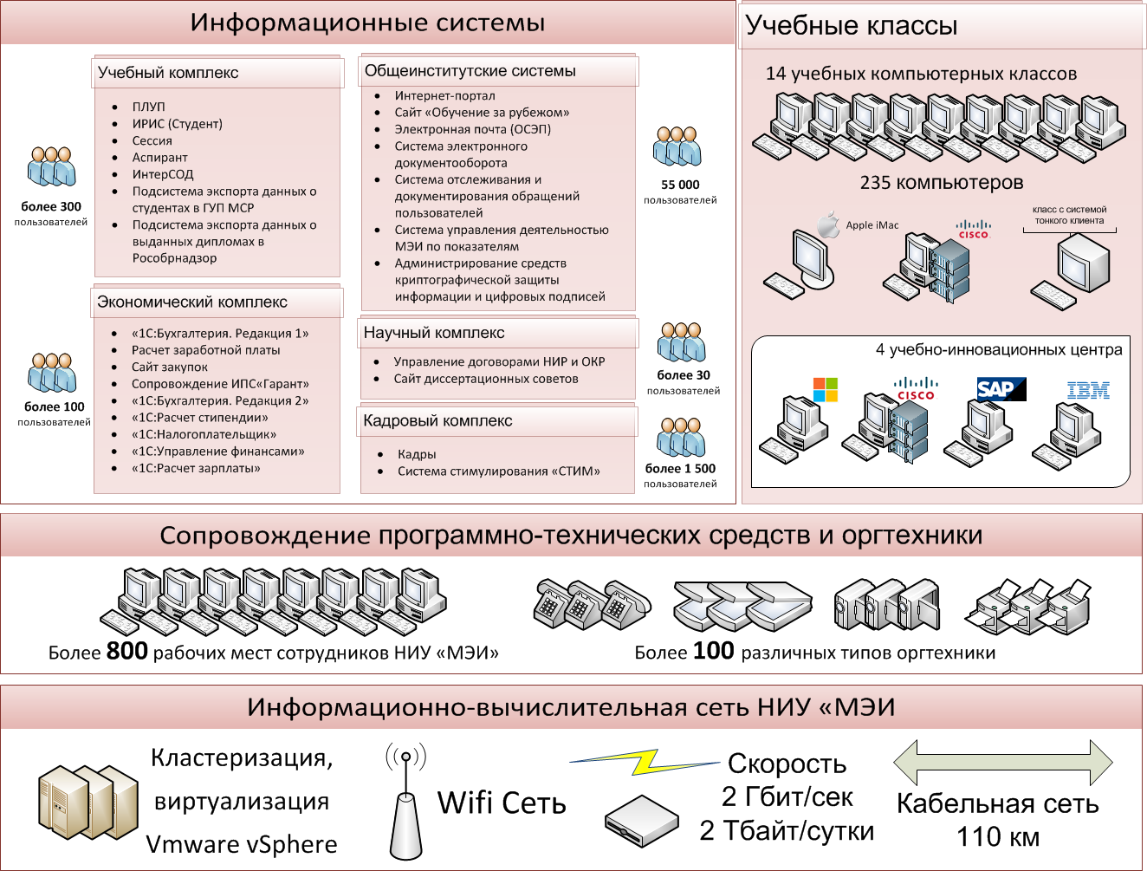
- Информационно-вычислительная сеть (ИВС) НИУ «МЭИ». Одна из самых крупных вузовских сетей России, соединяющая все корпуса университета: общая протяженность кабельной сети – 110 км; два канала связи с интернет-производительностью в 1 Гбит/сек. каждый; скорости каналов связи между корпусами – 4 Гбит/сек.; среднесуточный объем передаваемой/принимаемой информации более 2 Тбайт при 90 000 одновременных соединениях.
В ИВС НИУ «МЭИ» используются самые современные технологии локальных вычислительных сетей: ядро сети основано на технологии MPLS, обеспечивающей высокую скорость маршрутизации пакетов. Одной из основных черт ИВС университета является использование единой схемы авторизации на базе Active Directory.
Беспроводной сегмент ИВС НИУ «МЭИ» использует схему авторизации WPA2-Enterprise, позволяющую поддерживать индивидуальные профили пользователей в беспроводной сети, и имеет значительную зону покрытия.
Основой вычислительных мощностей является многопроцессорный кластер с виртуализацией ресурсов под управлением OC Vmware vSphere. В состав кластера входят 20 высокопроизводительных серверов и система хранения емкостью более 30 Тбайт.
- Корпоративная информационная система НИУ «МЭИ». Система позволяет обеспечить комплексную оптимизацию управления вузом по следующим направлениям: учебный процесс на всех этапах от поступления до аспирантуры; управление контингентом и организационной структурой; договорная деятельность; организационное взаимодействие внутри вуза; представительство вуза в информационном сообществе.
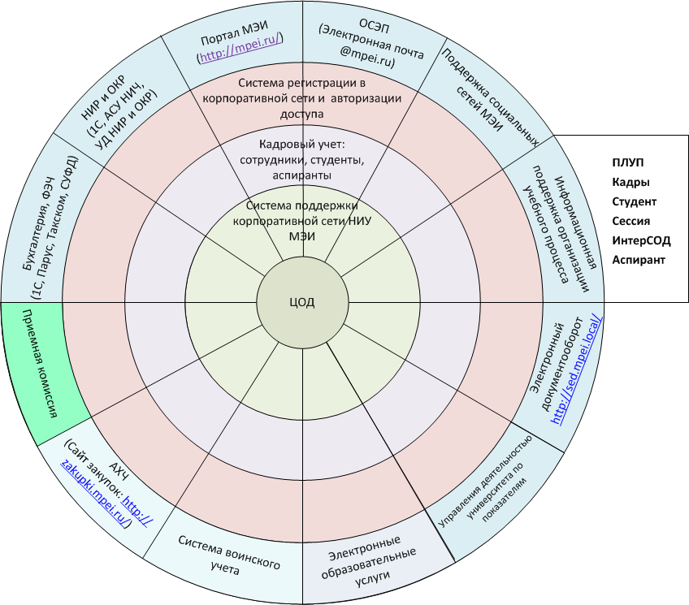

ИВС НИУ «МЭИ» - информационная инфраструктура ,которая:
- насчитывает более 30 000 пользователей;
- постоянно работают в сети около 5 000 компьютеров;
- сквозная система авторизации, которая используется при управлении доступом к электронной почте, информационным системам МЭИ, беспроводной сети, службе удаленного доступа;
- служба электронной почты для всех сотрудников и студентов МЭИ;
- многопроцессорный кластер с виртуализацией ресурсов.
Комплекс информационных систем
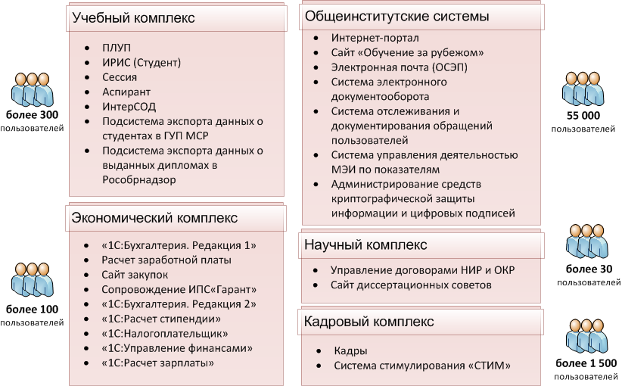

Корпоративная информационная система включает несколько подсистем, в том числе:
▪ информационную систему «Планирование учебного процесса», которая обеспечивает поддержку учебного процесса в части составления учебных планов, графиков учебного процесса, планов теоретического обучения, семестровых учебных планов, расчета нагрузки кафедр и преподавателей, составления расписания;
▪ общеуниверситетскую систему электронной почты (ОСЭП), обеспечивающую обмен информацией как между студентами, преподавателями, подразделениями университета, так и с внешними потребителями образовательных услуг, коллегами и всем мировым сообществом;
▪ официальный интернет-портал НИУ «МЭИ» (новая версия портала была запущена в рабочую эксплуатацию в декабре 2014 года), который обеспечивает интеграцию с внутренними системами вуза, повышает эффективность управления, создает информационное поле для различной аудитории. Поддерживается официальное представительство НИУ «МЭИ» в социальных сетях;
▪ информационные системы «Кадровый учет сотрудников» и «Кадровый учет студентов», обеспечивающие кадровый документооборот в университете.
- Система автоматизации финансово-экономической деятельности НИУ «МЭИ», функционирующая на базе современной отечественной платформы «1С: Предприятие 8».
- Учебные компьютерные классы - единый комплекс, состоящий из 10 классов общей численностью 180 ПЭВМ, объединенных в локальную сеть со скоростью обмена информацией не ниже 100 Мбит/сек, а в 4 классах - 1 Гбит/сек.
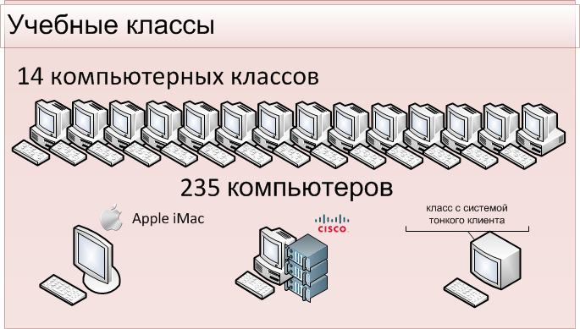
Три класса реализованы на базе процессоров Intel Dual Core и Intel Core 2 Duo, два класса - на базе Intel Core i3, еще три класса - на базе Intel Core i5, с емкостью жесткого диска не ниже 250 Гбайт и оперативной памятью, в среднем, 3 Гбайт, один класс – с системой тонкого клиента фирмы Wise, развернут новый класс с оборудованием АррleMac и специализированный стендовый класс по обучению студентов технологиям Cisco. Ежегодно в течение двух учебных семестров, зачетных и экзаменационных сессий в общеуниверситетских компьютерных классах проходит более 4600 учебных пар, и более 1100 пар проводиться в инновационных компьютерных классах в форме конференций, семинаров.
- Учебно-инновационный центр ИВЦ. В состав Центра в настоящее время входят: Центр инноваций Microsoft; Учебный центр SAP - МЭИ; Академия Cisco; Центр компетенции IBM.
В состав центра в настоящее время входят:
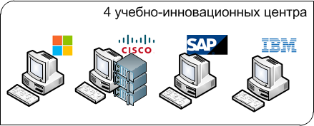
Инициатива учебно-инновационного центра направлена на повышение квалификации преподавательского состава и подготовки студентов, владеющих современными ИКТ.
Партнеры ИВЦ
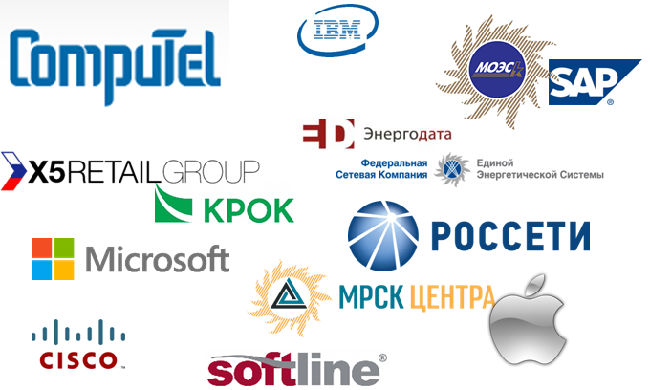

В 2015 году в планах ИВЦ не только развитие и совершенствование всех представленных систем, но и внедрение новых, таких как:
  - Информационная система управления деятельностью университета по показателям и организации электронного документооборота, которая позволит оптимизировать механизмы управления экономической и хозяйственной деятельностью университета.
  - HelpDesk – система отслеживания и документирования обращений пользователей по вопросам работы ИВС НИУ «МЭИ» и информационных систем. Данная система позволит автоматизировать работу по учету и сбору заявок пользователей и ускорить время реакции на обращения.
  - Система видеоконференц-связи, которая будет поддерживать многопротокольность, работая и с протоколами SVC (Microsoft Lync 2013), и с протоколами AVC, поддерживая режимы телеприсутствия, в том числе в филиалах университета.
  - Сервис облачного хранения, предоставляющий возможность хранить файлы пользователей, и сервис облачных вычислений «по запросу». Данный сервис будет предоставлять пользователям университета предварительно настроенные виртуальные машины, на базе которых пользователи могут организовывать свои информационные и вычислительные ресурсы.

В коллективе ИВЦ работают квалифицированные специалисты сферы информационных технологий и телекоммуникаций. Всего в штате ИВЦ на сегодняшний день – 61 человек,
из них 46 сотрудников – выпускники МЭИ.
Возраст сотрудников – от 22 до 76 лет, средний возраст – 44 года.
5 сотрудников - к.т.н., 1 сотрудник – д.т.н.
16 сотрудников ИВЦ ведут преподавательскую деятельность в МЭИ.

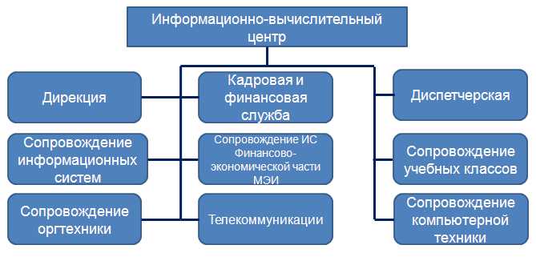
Повышение квалификации сотрудников всегда являлось одной из приоритетных задач центра. Именно поэтому ИВЦ, на протяжении всей своей 55-летней истории, идет в ногу со временем, создавая, внедряя, поддерживая, используя современные информационные системы и технологии. В настоящее время информационно-вычислительный центр НИУ «МЭИ» остается одним из наиболее продвинутых информационных вузовских центров и продолжает традиции предшествующих поколений.

Руководители информационно-вычислительного центра НИУ МЭИ:
Челноков Николай Иванович, к.т.н., доцент. Основатель и заведующий ВЦ 1960 – 1978 гг.
Федин Виктор Андреевич, к.т.н., доцент. Заведующий ВЦ 1978-1986 гг.
Огнев Иван Васильевич, д.т.н., д.т.н., профессор Заведующий ВЦ 1986-1991 гг.
Конин Анатолий Леонидович, к.т.н., доцент. Заведующий ВЦ и директор ИВЦ 1991-2007 гг.
Крепков Игорь Михайлович, к.т.н., доцент. Директор ИВЦ 2008-2014 гг.
Гридина Елена Георгиевна, д.т.н., профессор. Директор ИВЦ с 2014 г.

